
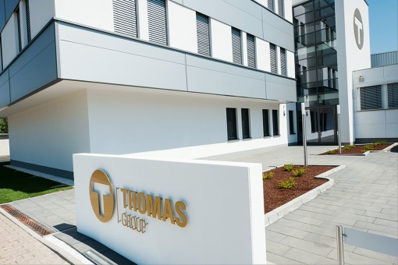

Die Thomas Gruppe ist ein international tätiger Hersteller von Komponenten aus Weißblech und Aluminium für die Aerosol-, Pharma- und Kosmetikindustrie weltweit. Wir beschäftigen weltweit 500 Mitarbeiter, davon allein in Deutschland mehr als 140 Mitarbeiter. Wir bieten innovative Lösungen und individuelle Kundenfertigung.

Zur Verstärkung unseres Teams suchen wir eine(n)
Werkstudent
Finance / Group Controlling (m/w/d)
im internationalen Umfeld


Arbeitsort: Langenselbold

Beginn: ab sofort

Als Werkstudent im Bereich Finance / Group Controlling erhalten Sie bei der THOMAS GmbH praxisnahe Einblicke in Reporting, Planung und Analyse eines internationalen Unternehmens. Die Tätigkeit eignet sich besonders für Studierende in der zweiten Studienhälfte. Zudem besteht die Möglichkeit, ein Pflicht-praktikum im Rahmen des Studiums bei uns zu absolvieren oder die Bachelor-Thesis in Zusammen-arbeit mit der THOMAS GmbH zu schreiben.

Ihre Aufgaben
- Unterstützung bei der Vor- und Aufbereitung von Monatsberichten, Budgetplanungen und Forecasts
- Mitarbeit bei Monats- und Konzernabschlüssen sowie der Konsolidierung
- Analyse von Zahlen und Erkennung von Trends und Entwicklungen
- Unterstützung unserer weltweiten Konzerngesellschaften im Reporting
- Erstellung von Präsentationen und Entscheidungsgrundlagen

Ihr Profil
- Idealerweise abgeschlossene kaufmännische Berufsausbildung, z. B. als Industriekauffrau/-mann
- Lfd. Studium der Betriebswirtschaftslehre mit Schwerpunkt Controlling / Finance
- Kenntnisse in der Rechnungslegung nach HGB
- Sehr gute Excel-Kenntnisse
- Kenntnisse in Power BI von Vorteil
- Zahlenaffinität und analytisches Denkvermögen sowie Kommunikationsstärke und Flexibilität
- Eigeninitiative und Lust, sich aktiv einzubringen
- sehr gute Englischkenntnisse

Wir bieten
Die Beschäftigung erfolgt als Teilzeit-Tätigkeit (ca. 20 Stunden) im Rahmen eines Werkstudenten-Vertrags nach den gesetzlichen Regelungen und ist auf eine langfristige Zusammenarbeit ausgelegt.

- praxisnahe Einblicke in das Group Controlling eines internationalen Unternehmens
- eigenverantwortliches Arbeiten und echte Mitgestaltung
- kollegiales Team und strukturierte Einarbeitung
- vergünstigtes Essen und weitere Benefits
- Hybrides Arbeiten nach Absprache

Haben wir Ihr Interesse geweckt? Dann senden Sie uns Ihre Bewerbungsunterlagen unter Angabe Ihrer Gehaltsvorstellung per E-Mail an bewerbung@thomas-holding.com. Weitere Informationen über uns finden Sie auf unserer Homepage: www.thomas-holding.com Kontakt: Sabine Walter, Tel. 06184 / 807-190

